załącznik do zapytania ofertowego nr 1

Przedmiot zamówienia-

Montaż urządzeń na placu zabaw przy ul. Bączkowskiego w Kościanie
Uwaga:
Montaż urządzenia zawiera: dostawę certyfikowanych urządzeń, montaż urządzeń oraz niwelację i równanie terenu (300 m²), demontaż i utylizacja starych urządzeń, korytowanie terenu pod strefę bezpieczeństwa elementów zabawowych (312 m²), wywiezienie urobku ziemnego z terenu placu zabaw (45 m³), wykonanie nawierzchni bezpiecznej z maty przerostowej (312 m²).
Zestaw zabawowy - 2 szt.
Opis urządzenia:
- elementy konstrukcyjne wykonane z profili stalowych ,
- elementy stalowe cynkowane i malowane proszkowo,
- urządzenie montowane na kotwach stalowych ocynkowanych w stopach betonowych,
- boki oraz daszki urządzenia wykonane z płyt HDPE,
- podesty ze sklejki wodoodpornej antypoślizgowej,
- ślizg z laminatu z żywicy poliestrowej,
- liny polipropylenowe z rdzeniem stalowym.
W skład zestawu wchodzą:
- ślizg h= do 1,0 m – 2 szt.
- podest h= do 1,0 m – 2 szt.,
- wieża h= do 1,0 m – 2 szt.,
- mostek – 1 szt.,
- przejście tubowe – 1 szt.,
- schodki h= do 1,0 m – 1 szt.,
- wejście linowe po łuku h= do 1,0 m – 1 szt.,
- trap-ścianka wspinaczkowa h= do 1,0 m – 1 szt.,
- rura strażacka – 1 szt.,
- balkonik – 1 szt.,
- burta edukacyjna leniwa ósemka – 1 szt.
Wymiary:
- szerokość 844 cm x długość 592 cm x wysokość 320 cm,
- strefa bezpieczeństwa: 1244 cm x 892 cm,
- wysokość swobodnego upadku: HIC – do 120 cm.
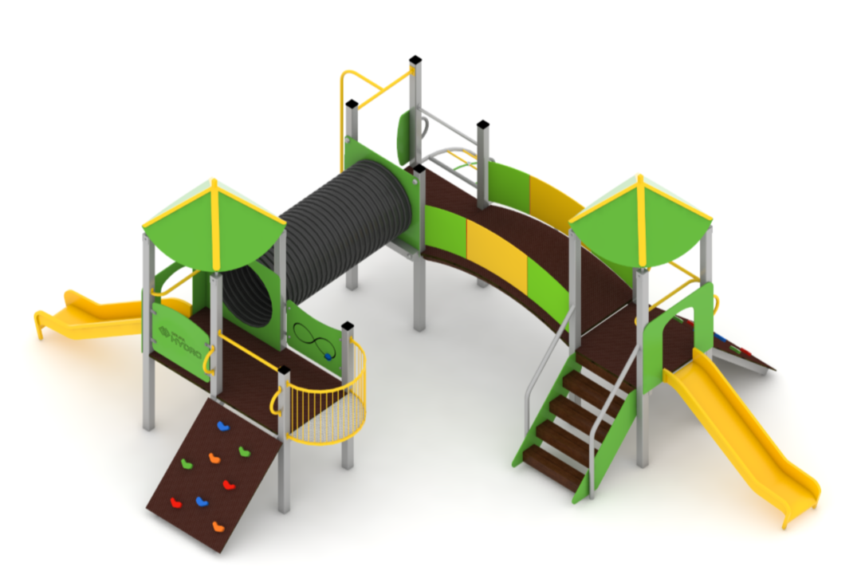

Zdjęcie poglądowe

Huśtawka wahadłowa potrójna – 1 szt.
Opis urządzenia:
- elementy konstrukcyjne wykonane z profili stalowych
- elementy stalowe cynkowane i malowane proszkowo,
- urządzenie montowane na kotwach stalowych ocynkowanych w stopach betonowych,
- siedzisko zawieszane na łańcuchu technicznym kalibrowanym ze stali nierdzewnej,
- huśtawka wyposażona w siedziska gumowe: 1 szt. siedzisko kubełkowe, 1 szt. siedzisko płaskie, 1 szt. orle gniazdo.
Wymiary:
- szerokość 185 cm x długość 633 cm x wysokość 244 cm,
- strefa bezpieczeństwa: 565 cm x 730 cm,
- wysokość swobodnego upadku: HIC – do 120 cm.

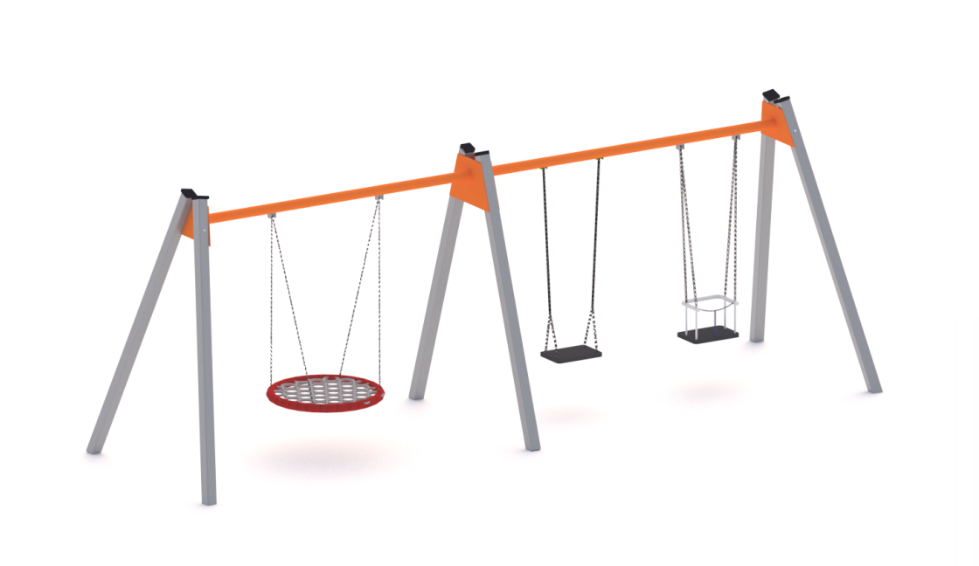
Zdjęcie poglądowe

Huśtawka wagowa – 2 szt.
Opis urządzenia:
- elementy konstrukcyjne wykonane z profili stalowych,
- elementy stalowe cynkowane i malowane proszkowo,
- urządzenie montowane na kotwach stalowych ocynkowanych w stopach betonowych,
- podest wykonany z płyty antypoślizgowej HDPE odpornej na wilgoć.
Wymiary:
- szerokość 300 cm x długość 40 cm x wysokość 50 cm,
- strefa bezpieczeństwa: 500 cm x 200 cm,
- wysokość swobodnego upadku: HIC – do 80 cm.
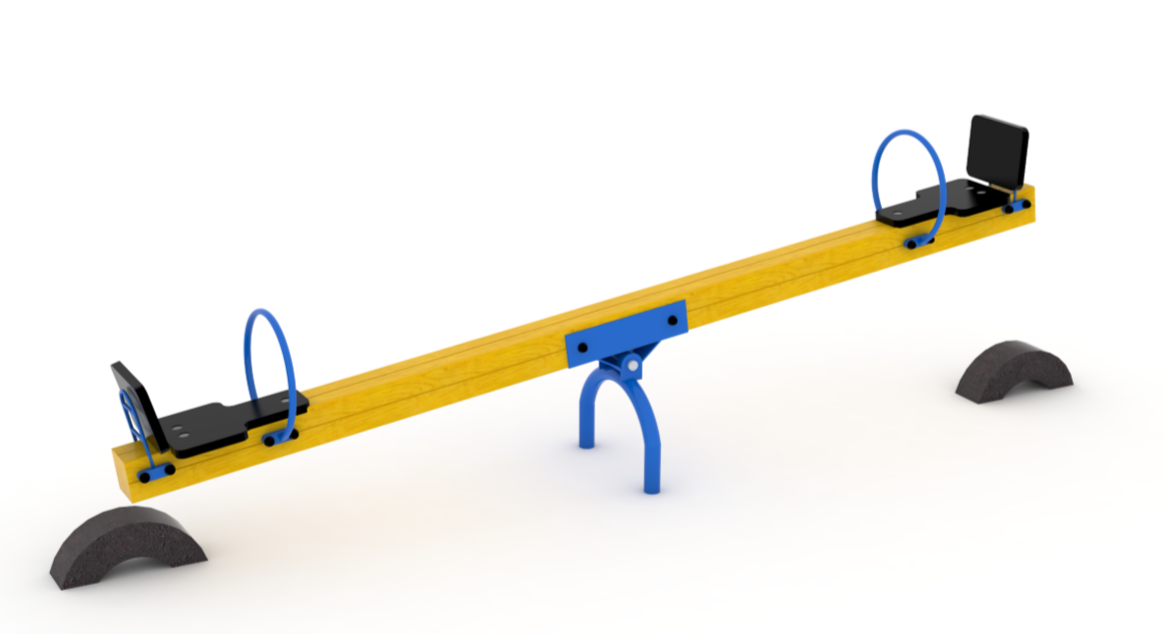

Zdjęcie poglądowe
Karuzela klasyczna – koło – 1 szt.
Opis urządzenia:
- wykonane z elementów stalowych ocynkowanych i malowanych proszkowo,
- podest karuzeli z blachy stalowej ryflowanej,
- karuzela podwójnie łożyskowana – łożyska stożkowe,
- urządzenie montowane na stopie betonowej.
Wymiary:
- szerokość 150 cm x wysokość 94,3 cm,
- strefa bezpieczeństwa: średnica 550 cm,
- wysokość swobodnego upadku: HIC – do 60 cm.
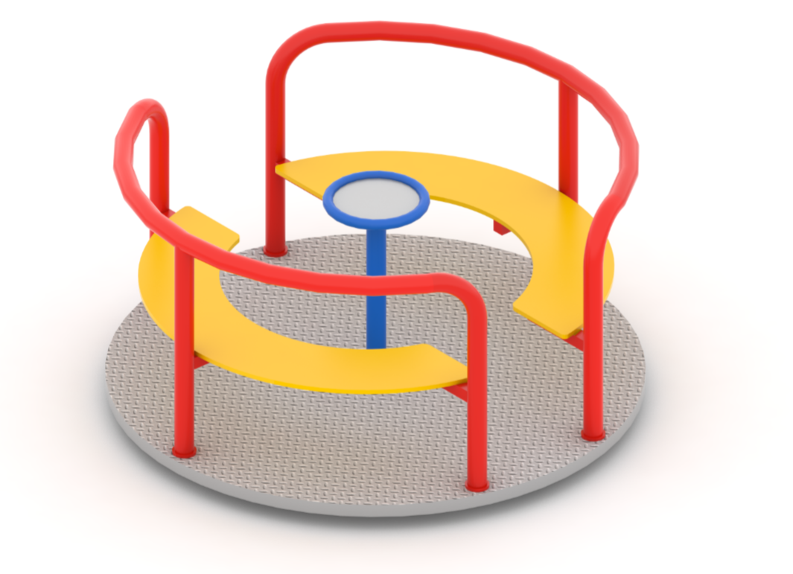
Zdjęcie poglądowe

Kolejka linowa – 1 szt.
Opis urządzenia:
- elementy konstrukcyjne wykonane z profili stalowych,
- elementy stalowe cynkowane i malowane proszkowo,
- urządzenie montowane na kotwach stalowych ocynkowanych w stopach betonowych,
Wymiary:
- szerokość 300 cm x długość 2700 cm x wysokość 360 cm,
- strefa bezpieczeństwa: 2740 cm x 400 cm,
- wysokość swobodnego upadku: HIC – do 100 cm.

Zdjęcie poglądowe

Ławka z oparciem – 6 szt.
Opis urządzenia:
- elementy konstrukcyjne wykonane z profili stalowych,
- elementy drewniane zabezpieczone ciśnieniowo przed działaniem czynników atmosferycznych w klasie IV,
- elementy stalowe cynkowane i malowane proszkowo,
- urządzenie montowane na stopach betonowych.
Wymiary:
- szerokość 62 cm x wysokość 75 cm x długość 180 cm,
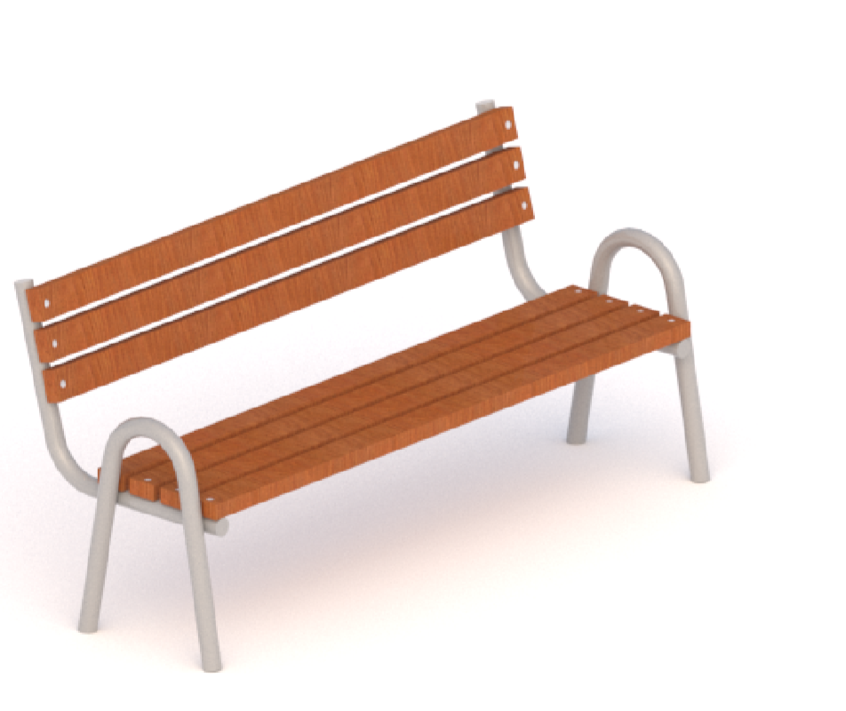
Zdjęcie poglądowe

Kosz na śmieci – 3 szt.
Opis urządzenia:
- elementy konstrukcyjne wykonane z profili stalowych,
- elementy stalowe cynkowane i malowane proszkowo,
- urządzenie montowane na stopie betonowej.
Wymiary:
- szerokość 32 cm x długość 49 cm x wysokość 98 cm,
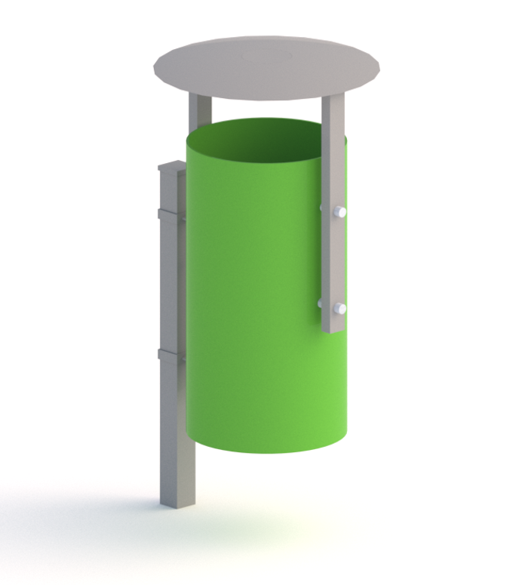
Zdjęcie poglądowe

Tablica informacyjna - 2 szt.
Opis urządzenia:
- elementy konstrukcyjne wykonane z profili stalowych,
- elementy stalowe cynkowane i malowane proszkowo,
- urządzenie montowane na stopach betonowych.
Wymiary:
- szerokość 65,6 cm x długość 4,8 cm x wysokość 200 cm,

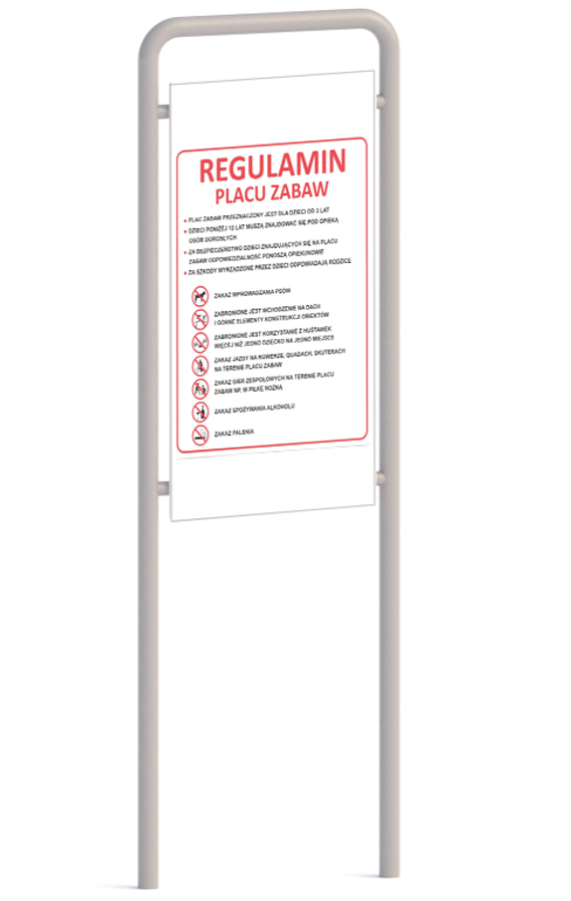

Zdjęcie poglądowe
Bujak pojedynczy – 2 szt.
Opis urządzenia:
- wykonane z płyty HDPE odpornej na wilgoć,
- elementy drewniane zabezpieczone ciśnieniowo przed działaniem czynników atmosferycznych w klasie III,
- elementy stalowe cynkowane i malowane proszkowo,
- urządzenie montowane na stopie betonowej.
Wymiary:
- szerokość 24 cm x długość 121 cm x wysokość 88 cm,
- strefa bezpieczeństwa: 421 cm x 324 cm,
- wysokość swobodnego upadku: HIC – do 45 cm.

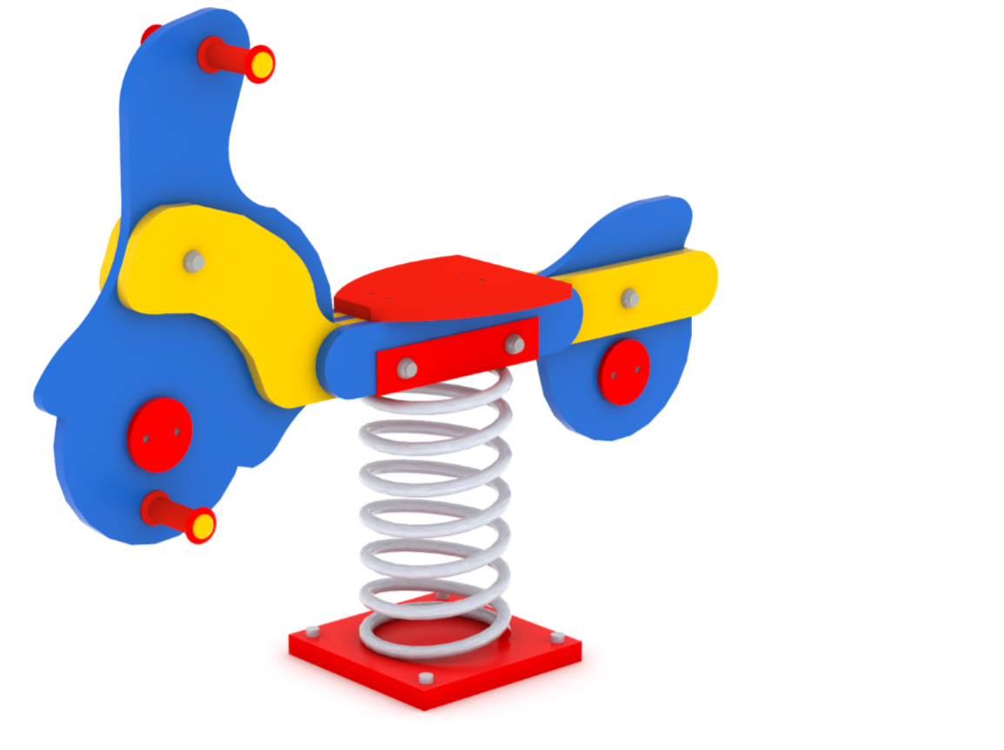

Zdjęcie poglądowe

Kwadrat gimnastyczny – 1 szt.
Opis urządzenia:
- elementy konstrukcyjne wykonane z profili stalowych,
- elementy stalowe cynkowane i malowane proszkowo,
- urządzenie montowane na kotwach stalowych ocynkowanych w stopach betonowych,
- przeplotnia z lin polipropylenowych z rdzeniem stalowym.
Wymiary:
- szerokość 251 cm x długość 251 cm x wysokość 250 cm,
- strefa bezpieczeństwa: 691 cm x 691 cm,
- wysokość swobodnego upadku: HIC – do 250 cm.
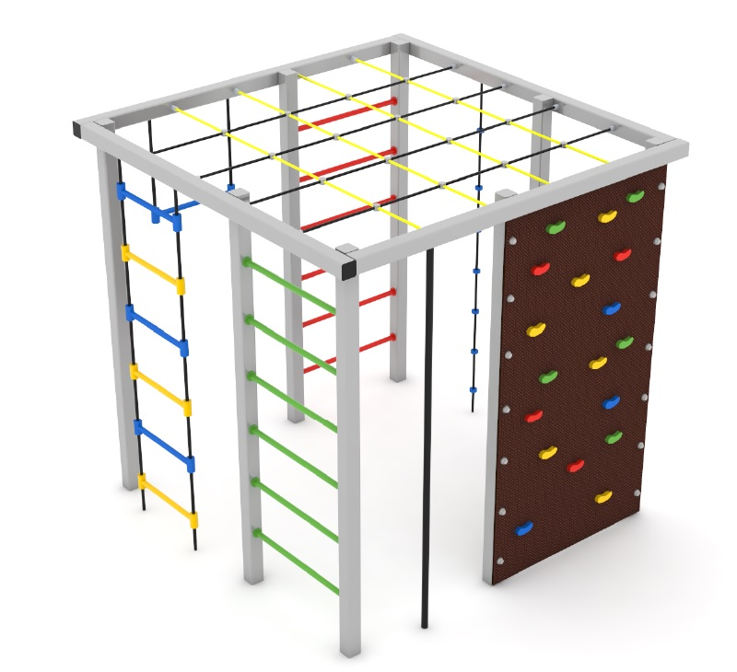

Zdjęcie poglądowe

